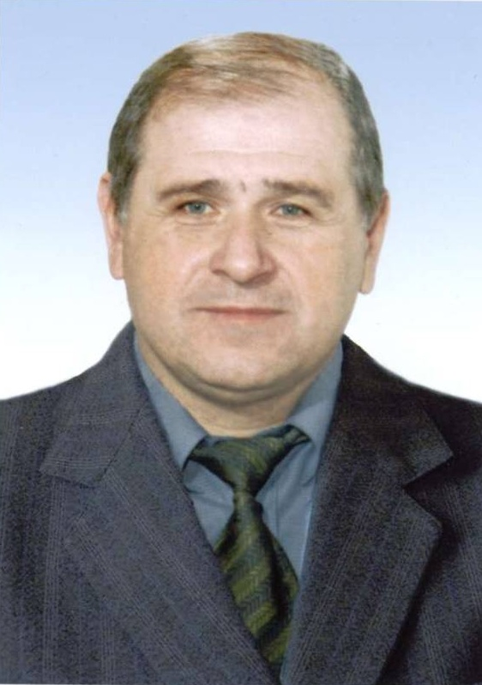
Вороненко Володимир Іванович - кандидат с.-г. наук, доцент, Заслужений працівник сільського господарства України, декан біолого-технологічного факультету

Біолого-технологічний факультет є одним із найстаріших факультетів на півдні України, який засновано у 1925 році. Факультет здійснює підготовку бакалаврів, спеціалістів та магістрів зі спеціальності «Технологія виробництва і переробки продукції тваринництва». До складу факультету входять кафедри: технології виробництва продукції тваринництва; технологій переробки та зберігання сільськогосподарської продукції; генетики і розведення сільськогосподарських тварин; годівлі тварин; морфології і фізіології тварин; філософії та соціально-гуманітарних дисциплін на яких працюють 7 докторів і 34 кандидата сільськогосподарських наук.
На факультеті здійснюється навчання студентів на денному та заочному відділеннях, за державним замовленням і за контрактною формою. Випускники вищих навчальних закладів І і ІІ рівнів акредитації мають змогу навчатися за програмою зі скороченим терміном підготовки або за екстернатною формою.
Випускник – бакалавр набуває кваліфікацію «Технік – технолог із виробництва і переробки продукції тваринництва». Призначення фахівця - організація та управління в галузі виробництва та переробки продукції тваринництва.
Первинні посади, що може обіймати фахівець: технік-технолог з виробництва та переробки продукції тваринництва; зоотехнік із племінної справи; зоотехнік відділення; зоотехнік-лаборант; фермер – тваринник; керуючий фермою, відділенням.
Випускник – спеціаліст набуває кваліфікацію «Інженер –технолог із виробництва і переробки продукції тваринництва». Призначення фахівця - організація, планування та управління господарською діяльністю підприємств із виробництва та переробки продукції тваринництва.
Первинні посади, що може обіймати фахівець: інженер-технолог підприємств із виробництва та переробки продукції тваринництва; керуючий тваринницьким підприємством, птахофабрикою; головний зооінженер тваринницького комплексу, птахофабрики.
Випускник – магістр набуває кваліфікацію «Технолог-дослідник з виробництва та переробки продукції тваринництва». Призначення фахівця - магістр має освітній рівень повна вища освіта і призначений для виконання науково-дослідних, педагогічних та управлінських функцій.
Первинні посади, що може обіймати фахівець: зооінженер; зооінженер із контролю і якості продукції; зооінженер із племінної справи; інженер-технолог із виробництва та переробки продукції тваринництва; управлінські та керівні посади в агропромисловому комплексі; викладацька та наукова робота; навчання для здобуття наукового ступеня.
На факультеті функціонує аспірантура та докторантура із двох спеціальностей: «Розведення та селекція тварин»; «Технологія виробництва продукції тваринництва».
Високий рівень фахової підготовки випускників забезпечує сучасна матеріально-технічна база для навчання, проведення наукових досліджень і проходження навчальних практик. Для цього є клас комп'ютерних інформаційних технологій, лабораторії якості продукції, якості вовни, гігієни тварин, генетики штучного запліднення тварин, базові господарства і філії кафедр. Студентам надається можливість проходити практику в кращих господарствах України, Данії, Великобританії, Німеччині, Швеції, Італії, Болгарії.
Факультет має свій гуртожиток №4 на 175 місць для студентів, магістрів та аспірантів. Для забезпечення самостійної роботи студентів поза аудиторного часу в гуртожитку передбачено читальний зал на 30 місць. Також є кімната відпочинку і невеликий спортивний зал.

Адреса факультету: Україна, 73006 Херсон-6, вул. Р. Люксембург, 23, головний навчальний корпус, ауд. 90. тел. (0552) 41-44-34 (декан), тел./факс 42-92-89, Е-mail: office@ksau.kherson.ua; http://ksau.kherson.ua

